О внесении изменений в постановление Правительства Республики Казахстан от 24 ноября 2017 года № 772 "О некоторых вопросах специальных экономических зон"
Постановление Правительства Республики Казахстан от 22 октября 2019 года № 780
В соответствии с подпунктом 2) статьи 10 Закона Республики Казахстан от 3 апреля 2019 года "О специальных экономических и индустриальных зонах" Правительство Республики Казахстан ПОСТАНОВЛЯЕТ:
1. Внести в постановление Правительства Республики Казахстан от 24 ноября 2017 года № 772 "О некоторых вопросах специальных экономических зон" следующие изменения:
в Положении о специальной экономической зоне "Астана-Технополис", утвержденном указанным постановлением:
абзац первый пункта 1 изложить в следующей редакции:
"1. Специальная экономическая зона "Астана - Технополис" (далее - СЭЗ) расположена на территории города Нур-Султана в границах согласно прилагаемому плану.";

подпункт 1) пункта 2 изложить в следующей редакции:
"1) инновационного развития города Нур-Султана путем привлечения инвестиций и использования имеющихся и привлеченных передовых технологий, ноу-хау, создания современной инфраструктуры;";

пункт 17 изложить в следующей редакции:
"17. Досрочное упразднение СЭЗ осуществляется в соответствии с Законом Республики Казахстан от 3 апреля 2019 года "О специальных экономических и индустриальных зонах".";

целевые индикаторы функционирования и критический уровень недостижения целевых индикаторов специальной экономической зоны "Астана-Технополис" изложить в новой редакции согласно приложению 1 к настоящему постановлению;
в Положении о специальной экономической зоне "Астана - новый город", утвержденном указанным постановлением:

пункт 1 изложить в следующей редакции:
"1. Специальная экономическая зона "Астана - новый город" (далее - СЭЗ) расположена в пределах территориальной границы города Нур-Султана, в границах согласно прилагаемому плану.
Территория СЭЗ "Астана - новый город" является неотъемлемой частью территории Республики Казахстан и составляет 15 421,72 гектара. В состав территории СЭЗ входят: индустриальный парк № 1 площадью 598,1 гектара, зона освоения площадью 3269 гектаров, зона реновации площадью 5134 гектара, городская легкорельсовая линия площадью 72,41 гектара и территория местного исполнительного органа площадью 1,9 гектара.";

подпункт 1) пункта 2 изложить в следующей редакции:
"1) ускоренного развития города Нур-Султана путем привлечения инвестиций и использования передовых технологий в строительстве, а также создания современной инфраструктуры;";

пункт 18 изложить в следующей редакции:
"18. СЭЗ упраздняется по основаниям, предусмотренным Законом Республики Казахстан от 3 апреля 2019 года "О специальных экономических и индустриальных зонах.";

пункты 19, 20 и 21 исключить;
План границ специальной экономической зоны "Астана - новый город" изложить в новой редакции согласно приложению 2 к настоящему постановлению;
в целевых индикаторах функционирования и критическом уровне недостижения целевых индикаторов специальной экономической зоны "Астана - новый город":
абзац пятый примечания изложить в следующей редакции:
"По индустриальному парку № 1 города Нур-Султана объем инвестиций составляет 140 000 млн. тенге, объем производства после выхода предприятий на проектную мощность составит 175 720 млн. тенге в год.".
2. Настоящее постановление вводится в действие со дня его подписания.
Премьер-Министр  Республики Казахстан | А. Мамин
Приложение 1
к постановлению Правительства
Республики Казахстан
от 22 октября 2019 года № 780
Целевые индикаторы функционирования специальной экономической зоны "Астана-Технополис"
№ п/п | Цели, задачи и показатели | Единица измерения | Достижение целевого индикатора к 2022 году | Достижение целевого индикатора к 2027 году | Достижение целевого индикатора к 2032 году | Достижение целевого индикатора к 2037 году | Достижение целевого индикатора к 2042 году
1 | 2 | 3 | 4 | 5 | 6 | 7 | 8
1 | Общий объем инвестиций, в том числе: | млрд. тенге | 5,2 | 40 | 100 | 200 | 300
1.1 | объем иностранных инвестиций | млрд. тенге | 1,7 | 8 | 20 | 40 | 60
1.2 | объем отечественных инвестиций | млрд. тенге | 3,5 | 32 | 80 | 160 | 240
2 | Объем производства товаров и услуг (работ) на территории СЭЗ | млрд. тенге | 1,6 | 100 | 150 | 250 | 400
1 | 2 | 3 | 4 | 5 | 6 | 7 | 8
3 | Количество участников (компаний) | ед. | 12 | 38 | 62 | 75 | 85
4 | Количество лиц, осуществляющих вспомогательный вид деятельности | чел. | 7 | 13 | 35 | 47 | 53
5 | Количество рабочих мест, создаваемых на территории СЭЗ | чел. | 1000 | 3000 | 4500 | 6000 | 6000
6 | Доля казахстанского содержания в общем объеме производства на территории СЭЗ | % | 15% | 20% | 25% | 30% | 35%
7 | Уровень инновационной активности предприятий | % | 3,7 | 4,8 | 6,2 | 8 | 10
*показатели указаны с нарастающим итогом
Приложение 2
к постановлению Правительства
Республики Казахстан
от 22 октября 2019 года № 780
План границ специальной экономической зоны "Астана - новый город"

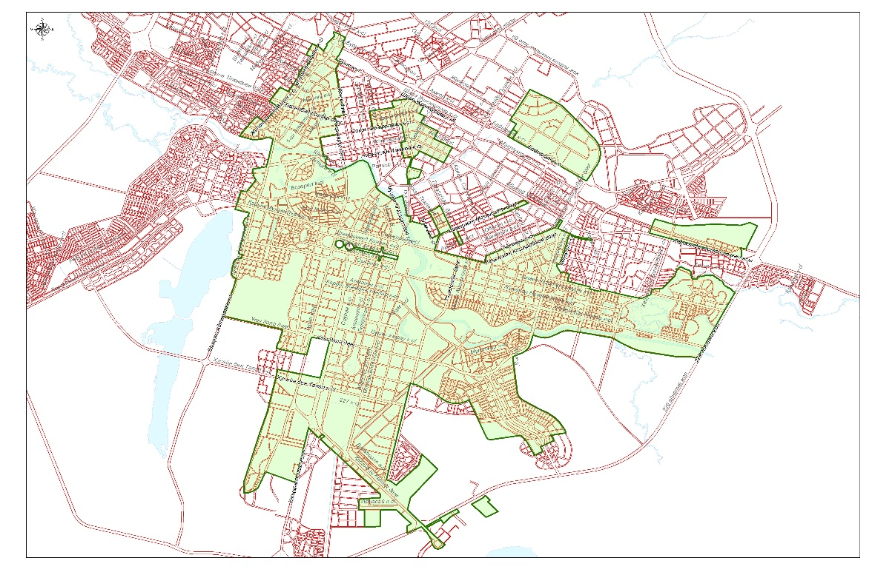

© 2012. РГП на ПХВ «Институт законодательства и правовой информации Республики Казахстан» Министерства юстиции Республики Казахстан

